追求理解的教学设计——设计标准学习思考
印象里，“标准”都是很严肃、规范，具有权威性，表示很肯定的意思。ubd的设计标准居然是17个问句，惊讶之余我思考问号背后的内涵：（一）表示持续的警醒实践者：你这样做了吗？你为什么这样做？还有更好的吗？提示实践者们要时刻带着问题意识，问题导向，设计过程中不断追问，追问自己、追问自己所设计的作品，是否是最适合的？（二）表示反问的意思，语气更强烈，必须按准对照，不断思考和反思，自我调整、自我修订，直至完善。
设计标准：设计标准对于设计工作的功能体现在以下三个方面：
1作为设计过程中的参考点
2用于设计草稿的自评和互评
3用于所完成设计的质量监控
那究竟该如何进行“逆向设计”呢？我和作者所说的大多数读者一样，迷茫、棘手。但我想作者给出的模板已经足够清晰到让我们模仿和借鉴。
再具体点，作者给我们以“营养案例”做了说明。
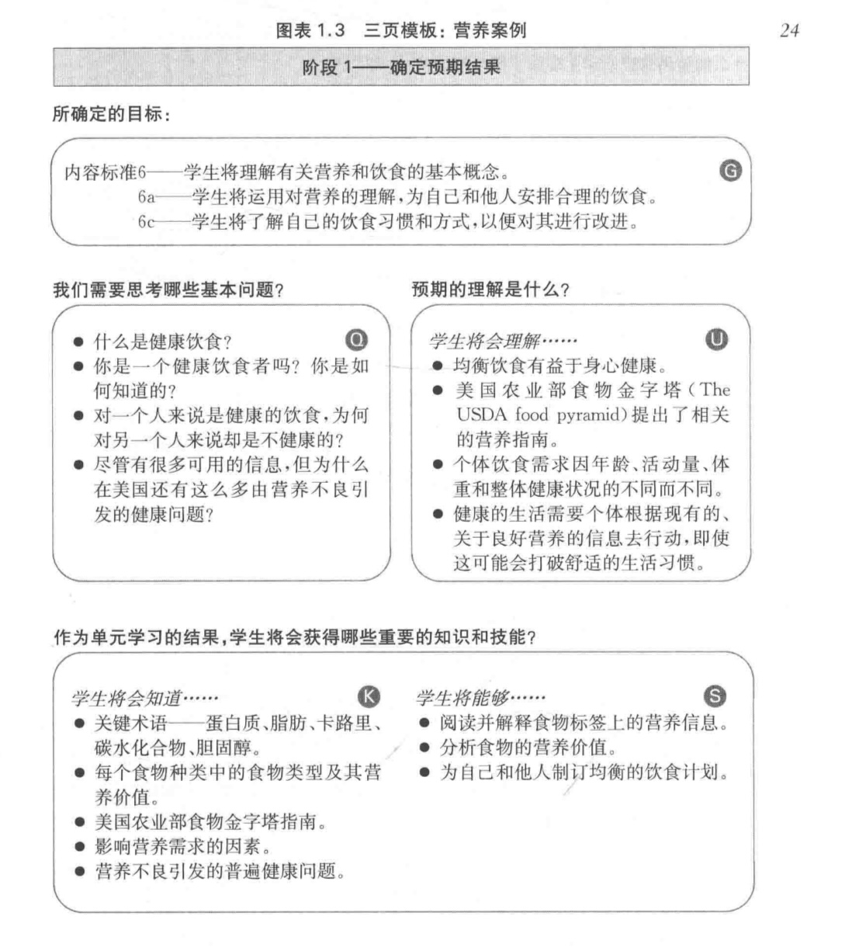
从书中模板和案例不难发现，逆向设计的核心在学生，学生该理解什么？怎么理解？理解之后如何证明？……诸如此类的问题，让我们看到了逆向设计的逻辑性和关联性。
正如作者所说的逆向设计的标准:
1.设计中对于目标内容的大概念的关注要到什么程度？
2.对于预期结果，评估在何种程度上提供了合理、有效、可靠以及充分的检测？
3.学习计划在何种程度上具有有效性和参与性？
4.整个单元设计在何种程度上和三个阶段中各元素是连贯一致的？
这些标准可以作为我们设计过程的参考点，设计草稿的自评与互评，完成设计后的质量监控。当然，还有一些其他作用，但毋庸置疑，逆向设计是有益于学生和教学的。

